JUNTA DE EDUCACIÓN
Cecilia Mendez, President
Maria Mendez, Vice President
Ray C. Zulueta, Jr., Clerk
AngelAnn Flores, Trustee
Scot McBrian, Trustee
Alicia Rico, Trustee
Candelaria Vargas, Trustee
INTERIM SUPERINTENDENT
Brian Biedermann


Escuela Primaria Hazelton


____________________________________________________________________________
REGRESO A LA ESCUELA - PLAN DE REAPERTURA DEL SITIO
Nombre del sitio:  Víctor Zamora | Inscripción:  750
Número total de personal:
66
Direction :
535 West Jefferson Street
Nivel de grado
K-8
Fecha de reapertura: Sera determinada
Nombre de la persona que completa la solicitud: Victor Zamora y Hollis Blake, III
Número de teléfono:  209 933-7210 EXT. 5005 | Correo electrónico: zamora@stocktonusd.net
Firma:  Víctor Zamora | Fecha:  1-23-2021

Revise las siguientes guías completamente con su hijo. Las guías del SUSD proporcionan información mucho más detallada:
SUSD Health & Safety Guide | SUSD Hybrid & Distance Learning Guide
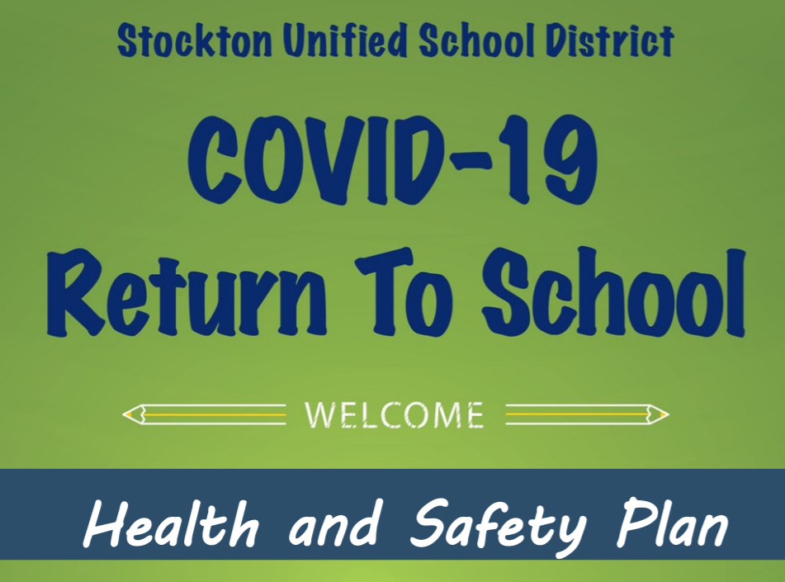 | 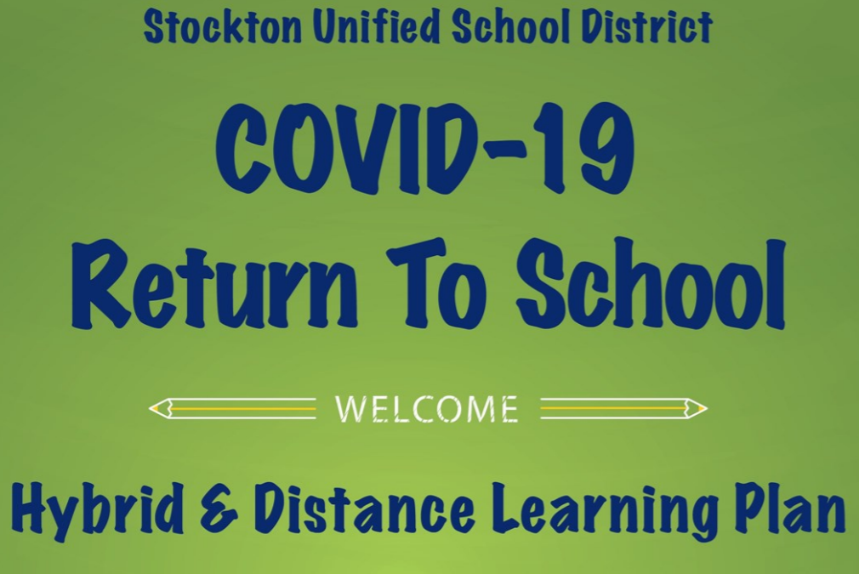

Tabla de contenido | 2
Cohortes | 3
Regresar a la instrucción en vivo en el campus | 4
Entrada y salida | 4
Mapa de la escuela: flujo de tráfico | 7
Limpieza y desinfección | 7
Cubiertas faciales y equipo de protección | 8
Prácticas de hygiene y salud | 9
Exámenes de salud | 10
Identificación y rastreo de contactos | 11
Capacitación del personal y educación familiar | 13
Pruebas de estudiantes y personal | 12
Desencadenantes para volver al aprendizaje a distancia | 14
Planes de comunicación | 15
Carta de expectativas para las familias | 17

Cohortes
Los estudiantes se mantendrán en grupos pequeños y estables con membresía fija que permanecerán juntos para todas las actividades y minimizarán / evitarán el contacto con otros grupos o individuos que no forman parte de la cohorte.

• Ningún salón de clases tendrá más de 16 personas. Este grupo se considera una cohorte y no se le permite interactuar con otras cohortes de estudiantes o adultos. Las cohortes están programadas actualmente fuera del horario AB de 77 minutos (generalmente diseñado para después de la escuela)
• Cada estudiante traerá recipientes de agua para uso personal. Las botellas de agua no se pueden compartir entre los estudiantes. Se proporcionará agua a las aulas para eliminar el uso de grifos de agua en los campus.
• Los estudiantes permanecen a 6 pies de distancia. Los salones de clases pueden acomodar un radio de 3 pies si es necesario. El maestro observa una distancia de 6 pies.

¿Qué estudiantes pueden ser atendidos en grupos durante el cierre de escuelas?

La determinación se hace a nivel de la LEA y de la escuela en función de las necesidades de los estudiantes. La LEA y la escuela deben dar prioridad a los estudiantes con discapacidades para recibir apoyos y servicios específicos. Además, también se puede dar prioridad a los estudiantes de inglés, los estudiantes con mayor riesgo de perder más el aprendizaje o que no participan en el aprendizaje a distancia, los estudiantes en riesgo de abuso o negligencia, los jóvenes de crianza y los estudiantes sin hogar.

¿Qué califica como un servicio de soporte especializado y dirigido?

Los servicios especializados son determinados por las LEA e incluyen, entre otros, servicios de terapia ocupacional, servicios del habla y del lenguaje, y otros servicios médicos, servicios conductuales, servicios de apoyo educativo como parte de una estrategia de intervención o evaluaciones específicas, como las relacionadas con los aprendices de inglés. estado, programas educativos individualizados y otras evaluaciones requeridas.
Consulte también las consideraciones:
https://www.cdph.ca.gov/Programs/CID/DCDC/Pages/COVID-19/small-groups-child-youth.aspx
Los estudiantes de educación especial SDC serán la primera ola de servicios para estudiantes en las cohortes. Los estudiantes de RSP, sin hogar y de crianza serán la segunda ola de cohortes. Los estudiantes de idioma inglés serán nuestra tercera ola de cohortes. TODAS las ondas se basan en la disponibilidad de transporte y adaptaciones para el transporte especializado para estudiantes de educación especial según se define en su IEP.

Espacio de evaluación del sitio:
Directrices actuales del CDPH-
De acuerdo con las pautas actuales del 27 de agosto de 2020 del Departamento de Salud Pública de California (CDPH), todos los distritos pueden llevar a los estudiantes a una escuela o instalación del distrito para realizar evaluaciones. Para obtener más detalles, visite la página web del CDPH en Orientación para grupos pequeños / grupos de niños y jóvenes. Página COVID-19 del CDPH para obtener documentación completa: https: // ca-toms-help.ets.org/fall-admins/

Los estudiantes regresan a la instrucción en vivo en el campus: fecha por determinar

Aprendizaje híbrido / a distancia: (AB 77 minutos = 240 minutos por día)

• Las comidas se servirán usando un sistema para llevar que les brinda a los estudiantes almuerzo y desayuno para la mañana siguiente.
• Cada estudiante traerá recipientes de agua para uso personal. Las botellas de agua no se pueden compartir entre los estudiantes. Se proporcionará agua a las aulas para eliminar el uso de grifos de agua en los campus.
• Los estudiantes permanecen a 6 pies de distancia. Los salones de clases pueden acomodar un radio de 3 pies si es necesario. El maestro observa una distancia de 6 pies.
• Minutos de instrucción AB77 basados en la instrucción.

Los horarios están sujetos a cambios:

Entrada, salida y movimiento dentro de la escuela:

Antes de la escuela:
No se permite que los estudiantes ingresen al campus antes de que comience la supervisión a las 7:30 a.m.
Todas las puertas estarán abiertas por la mañana para minimizar el número de personas que ingresan a cada puerta a la vez.
Las familias deberán permanecer en los automóviles y recoger / dejar a los estudiantes en el estacionamiento.
Las familias deberán hacer citas antes de ingresar al interior del campus.
Los caminantes / ciclistas ingresan por la entrada designada.
El personal estará disponible para acompañar a los estudiantes más jóvenes hacia y desde sus aulas.
Una vez en el campus, los estudiantes se dirigirán inmediatamente a las aulas.
Los estudiantes se lavarán las manos en el baño, en una estación de lavado de manos o usarán desinfectante de manos / se lavarán las manos en clase antes de comenzar el día.
El movimiento de estudiantes, personal y padres se manejará para evitar el contacto cercano y / o la mezcla de cohortes. Los mapas de los sitios mostrarán el movimiento a lo largo de la escuela para la entrada, salida y distribución de alimentos y asuntos escolares regulares.

Toda la configuración y las particiones del aula deben promover la distancia requerida dentro del aula. Protocolos de entrada, salida y movimiento establecidos con las aulas. Los pupitres se dispondrán con una distancia de 6 pies de acuerdo con la distribución de las aulas utilizadas. Se colocarán escudos de plástico y letreros para permitir el movimiento y el espacio.

Procedimientos de día y tarde:
• K: Puerta 1 (por SpEd)
o 1: Puerta 2 (por preescolar)
o 2-3: Puerta 3 (por H3)
- El segundo grado se alineará en 3 líneas espaciadas en el espacio entre H3 y H2
- El tercer grado se alineará en el asfalto desde H2 hasta los baños en 3 líneas
- Esquemas de colores de las etiquetas de las mochilas para recoger, ir en autobús o caminar.
    - Estudiantes que llegan tarde: deje la puerta de llegada abierta hasta las 9:00
- Si los estudiantes llegan después de las 9:00 am, están ausentes.
- Despido
    - NO HAY HABITACIÓN PARA PROFESORES TARDÍOS / CLASES
    - Tiempos escalonados para cada nivel de grado
    - Las clases deben salir a la hora asignada.
    - Procedimientos de mañana y tarde (BUS)
      - Los estudiantes que viajen en el autobús escolar entrarán y saldrán por las puertas de la calle Anderson. (Anderson Street por sus siglas en ingles)
      - Anderson Street tiene (3) puntos de entrada y salidas.
      - Las puertas Anderson serán monitoreadas por CSA
      - Las puertas Anderson se mantendrán a una distancia social de 6 pies
- Procedimientos de mañana y tarde. (Caminar y dejar)
- Los estudiantes que caminen o sean dejados entrarán y saldrán por las puertas de Anderson Street
- Anderson Street tiene (3) puntos de entrada y salidas.
- Las puertas Anderson serán monitoreadas por CSA
- Las puertas Anderson se mantendrán a una distancia social de 6 pies.

Después del escuela: Todos los estudiantes serán despedidos del salón de clases y se les animará a que abandonen el campus de inmediato.
Los estudiantes que no sean recogidos serán alojados en la cafetería.
Los estudiantes se reportarán inmediatamente al programa extracurricular en el que están inscritos.
Los estudiantes deben salir del campus inmediatamente después de clases o después de que termine su actividad extracurricular supervisada.

Inicio de la escuela - 8:05 AM / 12:05 Pm
Finalización de la escuela - de acuerdo con los minutos del nivel de grado
Todos los estudiantes están sentados y aprendiendo a las 8:05 AM.
Todos los estudiantes entran y salen por la puerta trasera. De Anderson Street.

Jardín de infancia (180 min) Inst. Modificado Minutos
Minutos | Tiempo | Actividad
40 | 7:50 – 8:30 | ELA (bloques 1 y 2)
20 | 8:30 – 8:50 | Descansos del baño
40 | 8:50 – 9:30 | MATEMÁTICAS
10 | 9:30 – 9:40 | Descanso
30 | 9:40 – 10:15 | PE
30 | 10:15 – 10:45 | ELD
40 | 10:45 -11:25 | Estudios sociales / Ciencias / Arte / Clausura
20 | 11:25 -11:55 | Salida del almuerzo

1er-3er grado Modificado 230 Minutos Instructivos
Minutos | Tiempo | Actividades
70 | 7:50 – 9:00 | ELA (bloques 1 y 2)
20 | 9:00– 9:20 | Descansos del baño
40 | 9:20 – 9:50 | ELD
60 | 10:00 – 11:00 | MATEMATICAS
20 | 11:00 – 11:20 | PE
40 | 11:20 - 12:00 | Estudios sociales / Ciencias / Arte
15 | 12:00 – 12:15 | Salida del almuerzo

4to a 6to grados modificados 240 minutos de instrucción
Minutes | Times | Actividad
60 | 7:50 – 8:50 | ELA (bloques 1 y 2)
20 | 8:50 - 9:10 | Descansos del baño
30 | 9:10 - 940 | ELD
60 | 10:10 – 11:10 | MATEMATICAS
20 | 11:10 – 11:40 | PE
40 | 11:40 - 12:20 | Estudios sociales / Ciencias / Arte
30 | 12:20 -12:50 | Salida del almuerzo

Mapa de la escuela primaria Hazelton:
Tenga en cuenta el flujo de tráfico del movimiento de los estudiantes para reducir el contacto constante entre los estudiantes.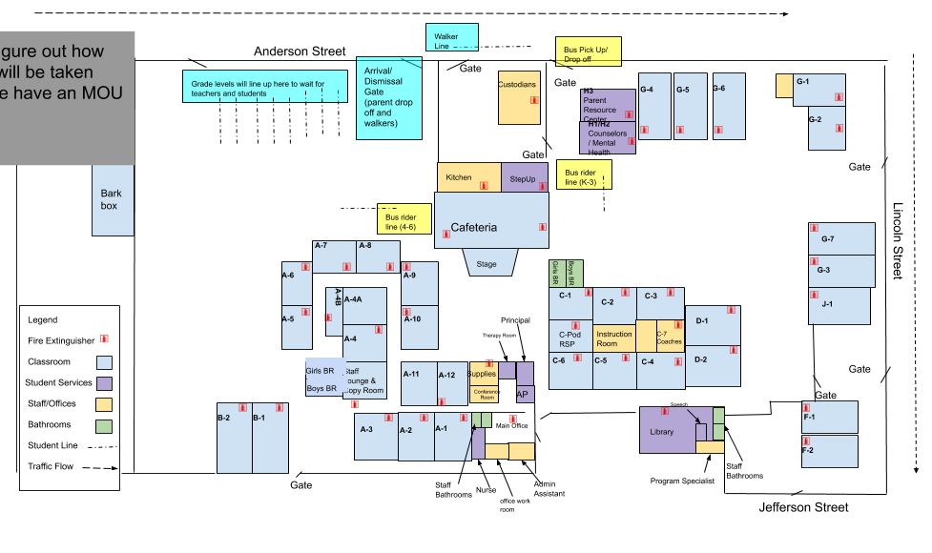

Limpieza y desinfección:

Las superficies compartidas se limpiarán y desinfectarán periódicamente y se minimizará el uso de artículos compartidos.

Proporcionar y mantener un ambiente escolar limpio es fundamental para la seguridad de nuestro personal, estudiantes y comunidad. Los empleados de conserjería tienen los recursos y la capacitación necesarios para ayudar a mantener un ambiente saludable para los estudiantes y el personal.

• Todos los baños se limpiarán por completo cada hora y al final de cada día.
• Desinfecte las áreas de contacto duro en todos los baños una vez por hora y firme en la hoja de registro.
• Botellas de spray desinfectante para cualquier miembro del personal que desee limpiar su espacio personal. Hacemos esto una vez a la semana de forma rotativa.
• Rellene los dispensadores de desinfectante para manos a diario.
• Todas las áreas del campus se limpian a diario, incluidas las manijas de las puertas, los interruptores de luz, las manijas del fregadero, las superficies del baño, las mesas, los escritorios y las sillas de los estudiantes.
• Controles de inventario: suministros y administración de inventario, cubiertas de tela para la cara de los estudiantes y el personal (se recomienda a las personas que usen su propia cubierta de tela para la cara), máscaras desechables para la sala de cuidados, desinfectante de manos o uso de lavabos y jabón disponibles para lavarse las manos, botellas rociadoras y desinfectante y toallas de papel, cada habitación para limpiar superficies. También estarán presentes guantes y otro equipo de PPE, como escudos de pupitres de estudiantes y maestros.

Los protocolos de desinfección incluyen acciones escolares si se sospecha o se confirma que un empleado / estudiante tiene una infección por COVID-19:

En la mayoría de los casos, no es necesario cerrar la instalación. Si han pasado menos de 7 días desde que la persona enferma ha estado en la instalación, se cerrarán todas las áreas utilizadas por la persona enferma durante períodos prolongados:
• 24 horas es un período de espera estándar antes de limpiar y desinfectar para minimizar la posibilidad de que otros empleados se expongan a las gotitas respiratorias. Sin embargo, si un período de espera de 24 horas no es factible, la desinfección se retrasará tanto como sea posible para que se considere segura.
• Durante este período de espera, abra las puertas y ventanas exteriores para aumentar la circulación de aire en estas áreas.
• Si han pasado 7 días o más desde que el empleado enfermo usó la instalación, no es necesaria una limpieza y desinfección adicionales. Continúe limpiando y desinfectando rutinariamente todas las superficies de alto contacto en las instalaciones.
• Se proporciona todo el equipo de protección a cada conserje y demás personal del sitio según sea necesario.

Cubiertas faciales y otro equipo de protección esencial:

El SUSD requiere que los empleados, estudiantes y visitantes en las instalaciones escolares usen máscaras o cubiertas de tela para la cara. Las máscaras y otras cubiertas faciales son una barrera simple para ayudar a evitar que las gotas respiratorias viajen por el aire y lleguen a otras personas cuando hablamos, tosimos o estornudamos.

Información general y orientación

• Todas las mascarillas o cubiertas faciales deben cubrir completamente la nariz y la boca, sujetarse debajo del mentón y ajustarse firmemente a ambos lados de la cara. El CDC no recomienda el uso de máscaras si tienen una válvula de exhalación o ventilación.
• Todo el personal de la escuela y los estudiantes de 3er grado en adelante deben usar máscaras. Se anima a los estudiantes de 2º grado y menores a usar máscaras o protectores faciales.
• Se pueden usar protectores faciales además de una máscara, pero no en lugar de una máscara o cubierta facial.
• El uso de una máscara o cubrirse el rostro no sustituye al distanciamiento físico.
• Los escritorios tendrán escudos de seguridad que separen a los estudiantes entre sí.
• Cuando los estudiantes y el personal lleguen al campus, deben usar una cubierta facial. Si no tienen una cubierta facial, la escuela les proporcionará una. Si se niegan a cumplir, serán excluidos del campus.
• Para poblaciones especiales específicas, según CDPH, los estudiantes que tienen problemas para respirar o que no pueden quitarse la cubierta facial sin ayuda están exentos de usar una cubierta facial. Se les pedirá que usen un protector facial o una cubierta facial con un panel transparente (para lectura de labios o estimulación visual y expresiones faciales). Se requerirán notas médicas para los estudiantes indicados.
• Es posible que se recomienden máscaras quirúrgicas y de grado médico para situaciones específicas como:
• Estudiantes / personal que se enferman en la escuela.
• Personal que está examinando o cuidando a un estudiante / personal que está enfermo.
• Personal que trabaja con estudiantes / personal que requieren apoyos de atención médica.
• Se exhiben carteles que indiquen los requisitos para cubrirse el rostro (se requieren máscaras incluso cuando se usan protectores).
• El personal supervisará el uso adecuado de las cubiertas faciales en los salones de clases y en el campus.
• Habrá máscaras disponibles en todos los salones y en la oficina principal.
• Todos los maestros / personal han recibido un “kit” de PPE que incluye; mascarillas, protectores faciales y suministros desinfectantes. También se suministró un kit para todas las áreas comunes.
• Se proporcionarán máscaras y protectores faciales a todo el personal.
• Se proporcionarán máscaras faciales para todos los visitantes, si es necesario
• Se proporcionarán máscaras faciales a todos los estudiantes.
• Se proporcionarán máscaras adicionales a cada salón de clases en su "kit" de PPE

Prácticas de higiene saludable:

Se promoverán e incorporarán a las rutinas las estaciones de desinfectante de manos y los lavamanos.

Disponibilidad de estaciones de lavado de manos y desinfectante de manos:

- En los salones de clases con lavabos, se proporcionarán jabones para que los estudiantes y el personal puedan lavarse las manos de manera segura.
- Los salones de clases sin lavamanos contarán con dispensadores de desinfección de manos.
- Se utilizarán dispensadores de desinfectante de manos en lugar de aulas sin lavabos. Las estaciones de desinfectante de manos estarán ubicadas estratégicamente en todo el campus. Se colocarán carteles de prácticas de higiene y lavado de manos saludables en pasillos, baños y aulas.
- Al ingresar al salón de clases, los maestros recordarán diariamente a los estudiantes las prácticas de higiene saludable.
- Los estudiantes participarán en rutinas mediante el uso de Chromebooks. Los estudiantes revisarán tres videos cortos para estudiantes sobre higiene saludable, incluido el lavado de manos, el uso de mascarillas y el distanciamiento físico.
- Las familias y los estudiantes pueden utilizar la guía de salud y seguridad del SUSD y la guía de aprendizaje híbrido y a distancia para revisar la necesidad de una higiene saludable para el lavado de manos, el uso de mascarillas y el distanciamiento físico.
• Los videos estarán disponibles y se les animará a verlos a través de Family Engagement y el enlace de información COVID en el sitio web del Distrito Escolar Unificado de Stockton. Los videos para estudiantes sobre higiene saludable en los Chromebooks de los estudiantes, serán visitados de manera rutinaria por cada maestro del primer período de manera regular para ser establecidos por la escuela como una campaña para toda la escuela.
• También se anima a los maestros a comenzar el día de instrucción con recordatorios breves sobre el lavado de manos, el uso de mascarillas y el distanciamiento físico.
• En cada período, los maestros desarrollarán una rutina para que los estudiantes usen el desinfectante de manos en intervalos escalonados.
• Reunión de personal: comparta la presentación de PowerPoint y verifique que haya entendido el plan.
• El personal comienza a compartir videos con los estudiantes y las familias (diapositiva interactiva del salón de clases de regreso a clases COVID-19)
- ¿Qué es COVID-19?
- ¿Cómo llevar tu máscara?
- ¿Cómo se propagan los gérmenes?
- Tomando la temperatura en la escuela
- Lavado de manos
- Distanciamiento social
- Videos educativos
  - Educación familiar: cartas enviadas, llamadas telefónicas de Parent Link para recordarles los procedimientos, el distrito promoverá "prácticas de higiene saludable" en el Chromebook de los estudiantes
  - Posibles movimientos del aula. Moviremos cualquier clase que no tenga capacidad de agua corriente. Durante COVID-19, todas las aulas y los estudiantes deben tener agua corriente para mantener los protocolos de lavado de manos.
Exámenes de salud para estudiantes y personal:

Los estudiantes y el personal serán evaluados para detectar síntomas de COVID-19 al completar la autocomprobación diaria de síntomas. Cualquier estudiante o personal enfermo será separado de los demás y enviado a casa inmediatamente.

Autoevaluaciones de salud: El personal y los estudiantes deben autocontrolarse para detectar síntomas como fiebre, tos y dificultad para respirar. Se recomienda que una persona no asista al trabajo o la escuela si siente alguno de los síntomas del COVID-19. Los estudiantes o miembros del personal que hayan evaluado y determinado que necesitan irse a casa serán tratados de dos maneras:

- Adultos: los funcionarios de la escuela le indicarán al adulto que regrese a casa y se ponga en contacto con Gestión de Riesgos. El administrador del sitio o el líder del departamento también informará a Gestión de riesgos.Students: the site will make immediate contact with the family. While waiting for the family to pick up the student, the student will be isolated into a care room until parents arrive.
- El Distrito Escolar Unificado de Stockton ha establecido un sistema de rastreo seguro para el rastreo de contactos que sigue la guía de los profesionales de la salud para investigar casos y contactos de COVID-19. El rastreo de contactos es un componente necesario para la reapertura de escuelas, ya que debemos mantener la seguridad de nuestro personal, estudiantes y comunidad.
- Sistema de autocomprobación COVID-19 de Qualtrics
- La autocomprobación se realizará con el sistema de informes en línea de Qualtrics y la verificación en papel, cuando la tecnología no esté disponible, se utilizará para todos los adultos en el campus. Los estudiantes utilizarán el sistema de informes virtual Daily Symptom Check (Qualtrics). Todo el personal involucrará a los estudiantes a su llegada y recordará a los estudiantes los autocontroles de salud.
- Se les informará a los padres y estudiantes que si un estudiante llega a la escuela enfermo o más tarde desarrolla síntomas, se les pedirá que recojan a su hijo inmediatamente (dentro de los 15-20 minutos, si es posible)

- Áreas de aislamiento de COVID del sitio:

Sala de evaluación de salud COVID del sitio:

Se han designado salones / espacios en los que los estudiantes pueden esperar a que los padres los recojan una vez que el sitio haya determinado que los estudiantes pueden tener síntomas relacionados con COVID-19. Estos espacios no se pueden utilizar para ningún otro propósito. Además, estos espacios deben utilizarse de forma rotativa para reducir la posibilidad de exposición.

Las habitaciones designadas para posible cuarentena serán la sala del médico de salud mental ubicada junto a la oficina del director Zamora y la sala de conferencias.

Distanciamiento físico:

Se organizarán rutinas para permitir el distanciamiento físico de los estudiantes y el personal. Revise las pautas para el distanciamiento físico en el salón de clases y las áreas de uso frecuente del sitio escolar.

- Requisitos de distanciamiento social (señalización y horarios)Teachers and support staff will place signage in classrooms to meet social distancing guidelines.
- Se creará un horario para las salas de trabajo del personal para permitir el distanciamiento social a través de un horario escalonado de disponibilidad.
- Se revisarán las prácticas de higiene y salud para limpiar y desinfectar el almacenamiento de alimentos, las áreas de preparación de alimentos y de superficie (sala de estar y cocina para el personal) y las áreas de superficie en las salas de trabajo y la señalización adecuada.Hygiene and health practices for cleaning and disinfecting food storage, food prep, and surface areas.

    - 16 por clase. 15 estudiantes + 1 profesor = 16
    - Tener un carrito de Chromebook en cada clase
    - El escritorio se colocará a 3-6 pies de distancia
    - Hazelton agregará plexiglás
    - Se alentará a los estudiantes a permanecer en sus asientos
    - Los maestros crearán una tabla de asientos / escritorio
    - No habrá tiempo de alfombra o intercambio de materiales
    - Los estudiantes deben mantener sus materiales en un recipiente para guardarlos en su escritorio.
    - El Flujo Direccional del Campus se marcará con flujos direccionales
- Pasillos
- Pegatina de tierra de 6 pies
- Flechas
• Los artículos deben llevarse a casa y limpiarse todos los días. Artículos prohibidos:
        - Mochilas / Alternativa
        - Botellas de agua
        - Receso
        - Receso durante el almuerzo

Educación Física / ÁREAS designadas con procedimientos en el salón de clases

Identificación y rastreo de contactos:

La escuela tomará las siguientes acciones en caso de un caso positivo de COVID-19. La escuela ha designado personal para apoyar el rastreo de contactos, como la creación y presentación de listas de estudiantes y personal expuestos al departamento de salud local y la notificación de personas expuestas. La verificación de síntomas diaria de Qualtrics proporciona información inicial para el rastreo de contactos.

Para el personal, Qualtrics y Risk Management seguirán los protocolos de rastreo de contactos establecidos por el distrito. El director será el contacto principal en el sitio para proporcionar listas de las personas expuestas al miembro del personal.

Para los estudiantes, nuestra enfermera de la escuela proporcionará listas de aquellos expuestos al estudiante.

El Distrito Escolar Unificado de Stockton ha establecido un sistema de seguimiento seguro para el rastreo de contactos que sigue la guía de los profesionales de la salud para investigar casos y contactos de COVID-19. El rastreo de contactos es un componente necesario para la reapertura de escuelas, ya que debemos mantener la seguridad de nuestro personal, estudiantes y comunidad. Se ha establecido el siguiente proceso:

SÍNTOMAS DEL COVID-19.

1. Los estudiantes o el personal regresarán a casa inmediatamente.
2. Los miembros del personal se comunicarán con el supervisor y con la Administración de riesgos.
3. Los estudiantes y miembros del personal se comunicarán con el proveedor de atención primaria. Generalmente se recomienda hacerse la prueba de COVID-19.
4. El rastreo de contactos determinará la exposición potencial siguiendo las pautas de SJDPH de contacto cercano de exposición que es de 15 minutos de duración dentro de los 6 pies de un individuo positivo.

COVID-19 Negativo

• En el caso de que un miembro del personal haya estado posiblemente expuesto al COVID-19 y haya sido puesto en cuarentena en su casa y no tenga pruebas de COVID, se seguirá el siguiente proceso:
• Si el miembro del personal da negativo para COVID-19, todo el personal relacionado con esta situación puede regresar a trabajar bajo la dirección de Gestión de Riesgos.

COVID-19 Positivo
En el caso de que un miembro del personal o una parte interesada del SUSD tenga un resultado positivo en la prueba COVID-19, ocurrirá lo siguiente:

1. Risk Management se comunicará con el empleado.
2. Aíslese en casa durante los días prescritos antes de regresar al trabajo. Evite infectar a otros: quédese en casa
3. Puede regresar al trabajo / escuela cuando: No haya tenido fiebre durante 24 horas, sin medicamentos para reducir la fiebre. Sus síntomas de COVID-19 han mejorado y han pasado al menos 10 días desde que aparecieron por primera vez.
- Los informes de Qualtrics serán monitoreados por el personal de la oficina del sitio con el apoyo de los administradores del sitio.
- Los procedimientos de presentación de informes del distrito (diagrama de flujo) se revisarán con todo el personal.
- Respuesta del sitio: Se llevará a cabo una reunión de personal para revisar el plan con los maestros. Todo el personal no docente será capacitado por clasificación (servicio de mediodía y CSA, asistentes de instrucción y bilingües, conserjes, cafetería)

Capacitación del personal y educación familiar:

Se capacitará al personal y se educará a las familias sobre la aplicación y cumplimiento del plan.

Reuniones de desarrollo profesional, personal y liderazgo para permitir la participación de TODOS los miembros del personal en el desarrollo de este plan de regreso a la escuela.

Los empleados también deben completar las capacitaciones en línea de Keenan Safe Schools:

• Use el desinfectante y desinfectante
• Coronavirus: limpieza y desinfección de su lugar de trabajo
• Concienciación sobre el coronavirus
• Coronavirus: manejo del estrés y la ansiedad
• Los maestros pueden optar por usar el desinfectante para limpiar escritorios y otras superficies durante el día.
• Los tiempos y superficies sugeridos para la limpieza incluyen los escritorios de los estudiantes después de comer, las áreas de alto contacto dentro del salón de clases y los útiles que usan los estudiantes. El desinfectante y desinfectante se almacena fuera del alcance de los estudiantes.

Se proporcionan videos para ELAC / reuniones de padres, capacitaciones virtuales de regreso a clases / puertas abiertas:

El personal del sitio está capacitado en las reuniones de la facultad. El personal recibe detalles específicos sobre la aplicación y cumplimiento del plan del sitio. Las familias son educadas a través de múltiples fuentes de comunicación que incluyen, pero no se limitan a: el sitio web de la escuela, correos electrónicos, mensajes telefónicos y redes sociales. Las presentaciones se compartirán en reuniones de padres como la Hora del Café para Padres y ELAC.

• Reunión de personal: comparta la presentación de PowerPoint y verifique que haya entendido el plan
• El personal comienza a compartir videos con los estudiantes y las familias (diapositiva interactiva del salón de clases de regreso a clases COVID-19)¿Qué es COVID-19?
- ¿Cómo llevar tu máscara?
- ¿Cómo se propagan los gérmenes?
- Tomando la temperatura en la escuela
- Lavado de manos
- Distanciamiento social
• Videos educativos Educación familiar: cartas enviadas, llamadas telefónicas de Parent Link para recordarles los procedimientos, el distrito promoverá "prácticas saludables de higiene" en el Chromebook de los estudiantes
• El plan completo será revisado con el personal durante las reuniones del personal y durante las sesiones de extracción.
• El plan completo será revisado con las familias durante ELAC, SSC y las horas generales de café.

Pruebas de estudiantes y personal:

Los estudiantes y el personal que tienen síntomas de COVID-19 o que han estado expuestos a alguien con COVID-19 tienen la disponibilidad para ser evaluados rápidamente. El departamento de Servicios de Salud del SUSD proporcionará instrucciones mientras espera los resultados de las pruebas.

• Las personas a las que se les diagnostique COVID-19 o se sospeche que tienen un resultado positivo no regresarán al edificio hasta que hayan cumplido con los criterios para suspender el aislamiento del hogar de acuerdo con los CDC y las pautas de salud locales. Aquellos que hayan tenido contacto cercano con un caso positivo (confirmado por laboratorio, diagnosticado o sospechoso) permanecerán en casa y seguirán las pautas de los CDC y del departamento de salud local.
• El Distrito Escolar Unificado de Stockton ha establecido un sistema de rastreo seguro para el rastreo de contactos que sigue la guía de los profesionales de la salud para investigar casos y contactos de COVID-19. El rastreo de contactos es un componente necesario para la reapertura de escuelas, ya que debemos mantener la seguridad de nuestro personal, estudiantes y comunidad.
• Si algún miembro del personal o los estudiantes tienen síntomas de COVID-19, la enfermera de la escuela los derivará a su médico de atención primaria y esperará más instrucciones.
• El personal del sitio será referido al diagrama de flujo de informes de COVID.
• Se informará a los padres y estudiantes según las recomendaciones del CDE y del distrito.

Desencadenantes del cambio al aprendizaje a distancia:

El superintendente utilizará criterios específicos para determinar cuándo cerrar físicamente la escuela y prohibir la instrucción en persona.

El Distrito Escolar Unificado de Stockton utilizará los siguientes criterios para determinar cuándo será necesario cerrar la instrucción en persona:

• El distrito consultará primero con el Departamento de Salud Pública del Condado de San Joaquín.
• Una cohorte del salón de clases se va a casa cuando hay un caso confirmado.
• Una escuela vuelve a casa cuando varias cohortes tienen casos o más del 5% de la escuela es positiva.
• El SUSD regresa a casa si el 25% de sus escuelas están cerradas dentro de un período de 14 días.
• El sitio consultará con el Departamento de Servicios de Salud y Gestión de Riesgos.
• Una cohorte del salón de clases se va a casa cuando hay un caso confirmado con todas las familias contactadas por correo electrónico, mensajería escolar y llamadas telefónicas directas según sea necesario.
• Una escuela regresa a casa cuando varias cohortes tienen casos o más del 5% de la escuela es positiva con todo el personal y las familias contactados por correo electrónico, mensajería escolar y llamadas telefónicas directas según sea necesario.
• El SUSD regresa a casa si el 25% de sus escuelas están cerradas dentro de un período de 14 días con todo el personal y las familias contactados por correo electrónico, mensajería escolar y llamadas telefónicas directas según sea necesario.

Planes de comunicación:

El superintendente se comunicará con los estudiantes, el personal y los padres sobre los casos y exposiciones en la escuela, de acuerdo con los requisitos de privacidad como FERPA y HIPAA.

Los Servicios de Salud y Gestión de Riesgos informarán al personal necesario si se entera de una infección confirmada o probable por coronavirus de los empleados o estudiantes del Distrito e identificará el campus o el lugar de trabajo donde se encontró dicha infección, entendiendo que esta información se proporcionará siguiendo las reglas de HIPPA y FERPA. El Distrito se asegurará de que los administradores asignados al campus o lugar de trabajo en cuestión estén completamente informados de todas las intervenciones y cambios que el Distrito implementará para continuar con las operaciones.

Protocolos establecidos por distrito y Gestión de Riesgos.

El sitio informará al personal y las familias necesarios si se entera de una infección confirmada o probable por coronavirus de los empleados o estudiantes del Distrito e identificará el aula donde se encontró dicha infección, entendiendo que esta información se proporcionará siguiendo las reglas de HIPPA y FERPA. El administrador del sitio se asegurará de que el personal y las familias asignados al campus o al lugar de trabajo en cuestión estén completamente informados de todas las intervenciones y cambios que se implementarán en el sitio para continuar con las operaciones.

• Siga el diagrama de flujo de respuesta COVID-19
• Seguir y adherirse a la ley HIPPA y FERPA
- Se informará al personal, los estudiantes y los padres sobre las regulaciones de HIPPA y FERPA Boletín semanal
  - Sitio web de Hazelton
  - Pechjar
  - Explosión de redes sociales
  - Ingles Español

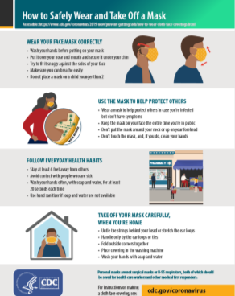

How to Safely Wear and Take off a Mask
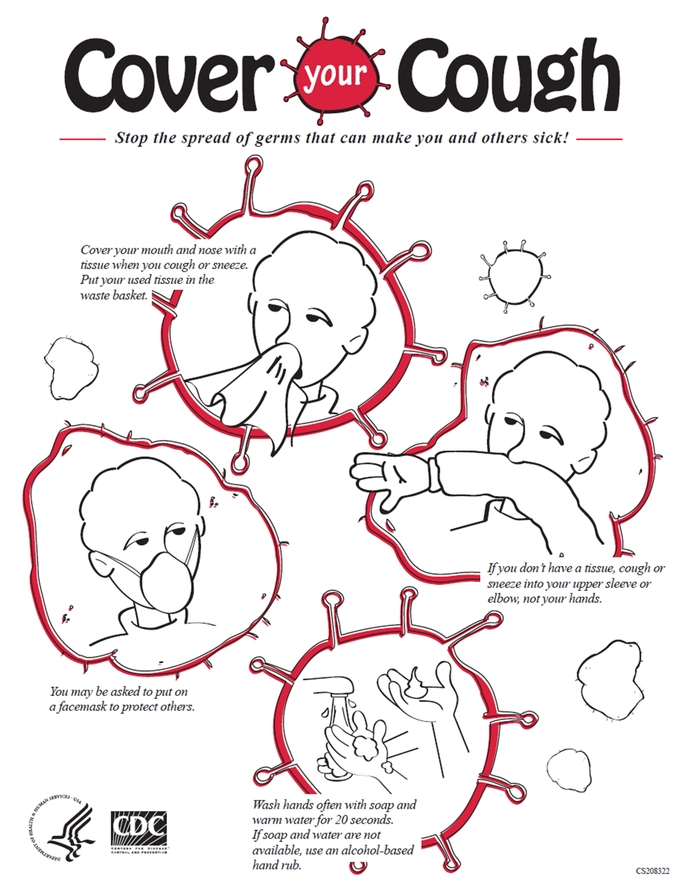

Cover Your Cough
CARTA DE EXPECTATIVAS PARA LAS FAMILIAS

Estimados padres / familias:
¡Esperamos el regreso de su hijo a nuestra escuela! Nuestros maestros y personal están listos para dar la bienvenida a sus estudiantes mientras hacemos la transición a la instrucción en persona. En preparación, queremos compartir información general sobre sus expectativas para los estudiantes, el personal y las familias y cómo podemos trabajar juntos para mantener las escuelas seguras. Revise esta información con su (s) hijo (s) para que podamos trabajar juntos para una transición segura y sin problemas de regreso a la escuela para todos nuestros estudiantes.
El SUSD está comprometido a mantener un ambiente seguro y saludable para nuestros estudiantes y personal. Estas son cuatro cosas que esperamos que nuestros estudiantes hagan para ayudar:
❖ Use máscaras: se requieren máscaras o cubiertas faciales de tela para los estudiantes y el personal, tanto en la escuela como en el autobús. Deben usarse correctamente, cubriendo tanto la nariz como la boca.
❖ Lávese las manos: practique la higiene de las manos: los estudiantes deben lavarse las manos cuando se les presente la oportunidad de hacerlo durante el día escolar o desinfectarse las manos con desinfectante para manos.
❖ Vigile su distancia: mantenga la distancia física: cada escuela tiene un plan para el flujo del tráfico que incluye señales direccionales y patrones de tráfico. Mientras estén en la escuela, los estudiantes deben seguir estas señales y evitar detenerse en los pasillos o congregarse o reunirse en grupos.
❖ Autocomprobación diaria de síntomas: todos los estudiantes deben completar la autocomprobación diaria virtual de síntomas antes de ingresar al campus. Quédese en casa cuando esté enfermo: es importante que los estudiantes se queden en casa y no vayan a la escuela si tienen síntomas de COVID-19, han estado expuestos a alguien con COVID-19, están esperando resultados o han dado positivo. Si un estudiante se enferma durante el día, habrá cuidado y aislado de otros estudiantes. Los padres serán contactados y deberán venir a la escuela para revisar a su estudiante.
Indique a continuación su comprensión de estas expectativas. Agradecemos su apoyo y la disposición de su familia a trabajar con nosotros para ayudar a controlar la propagación de COVID-19 para que podamos mantener las escuelas abiertas para la instrucción en persona.
- He leído y revisado la información anterior, las guías de salud y seguridad del SUSD y las guías de aprendizaje híbrido y a distancia con mi (s) hijo (s).
- Si mi hijo tiene alguno de los siguientes síntomas, no asistirá a la escuela y yo llamaré a la oficina de la escuela de mi hijo para informar a la escuela de los síntomas:
Fiebre dolor de cabeza | Fiebre dolor de cabeza
Escalofríos Nueva pérdida del gusto u olfato | Escalofríos Nueva pérdida del gusto u olfato
Tos Falta de aire o dificultad para respirar | Sore throat
 | Congestion or runny nose
Fatiga Dolores musculares o corporales | Nausea or vomiting
 | Diarrhea

- Si mi hijo da positivo en la prueba de COVID-19, se le diagnostica COVID-19 o un médico o el departamento de salud le ha recomendado que se quede en casa debido a los síntomas de COVID-19, no asistirá a la escuela. Llamaré a la oficina de la escuela de mi hijo para informarles del resultado de la prueba.
- Si mi hijo ha estado en contacto cercano durante los primeros 14 días con alguien que dio positivo en la prueba o fue diagnosticado con COVID-19, él o ella no asistirá a la escuela y me comunicaré con la escuela de mi hijo para compartir esta información.

Nuevamente, gracias por su apoyo a su hijo y nuestra escuela durante este tiempo. La información sobre la transición de los Distritos Escolares Unificados de Stockton a la instrucción en persona y los pasos que están tomando las escuelas para abordar los problemas de salud está disponible en el sitio web del distrito. Además, comuníquese con el maestro de nuestro hijo o con la oficina de la escuela si tiene otras preguntas.

